やってみよう・やさしく・げんきにやりぬこう

＜矢口特別支援学校＞
こどもを真ん中に、学校・保護者・地域と「つながる」「３Y」通信


矢口ニュース

令和８年９月1５日（金）No.2４

学校内外の様子を、「やってみよう！」「やさしく！」「げんきにやりぬこう！」のテーマを中心に、よりタイムリーに発信していきます。

ディーエスト
東京都被災地学校支援D-ESTに参加
９月７日（月）～11日(金)に本校の勝 弘毅主幹教諭が東京都被災地学校支援チーム(D-EST)の一員として熊本県宇土市に派遣されました。主な業務としては学校教育の早期再開に向けた支援​、学校運営など、被災した教職員の業務を補完する支援、児童・生徒の安全確保や心のケア等に携わりました。また留守の間、本校が安全に過ごすことも復興支援の一つとして教職員全体で意識しました。今回の経験を本校の防災意識の向上につなげていきたいと思います。
これからも矢口特別支援学校から熊本に、宇土市に、心をよせていきます。
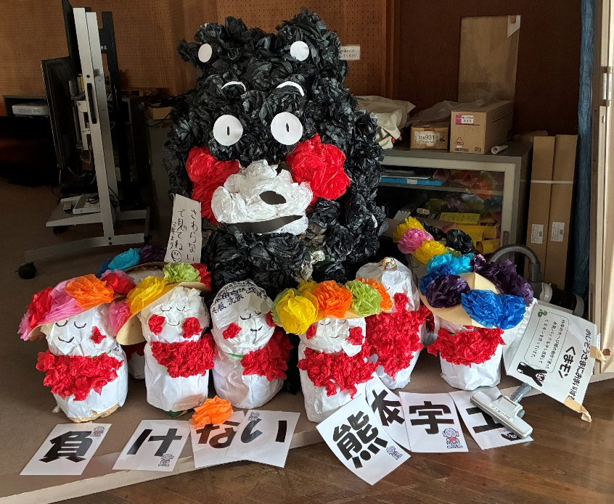
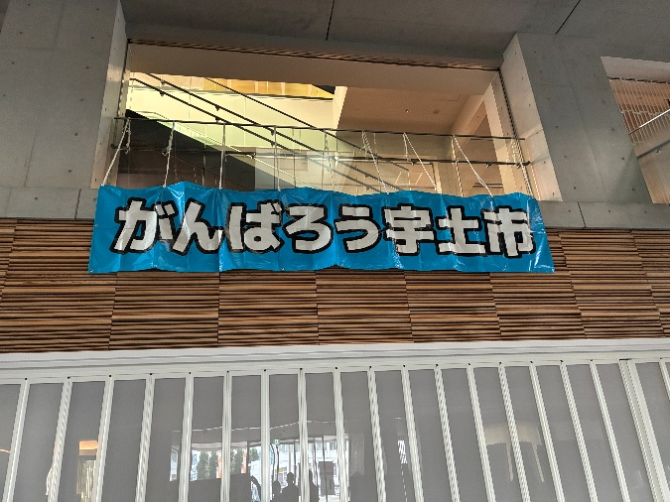



矢口特別支援学校ホームページ 矢口特別支援学校公式X
https://yaguchi-sh.metro.ed.jp/site/zen/ https://twitter.com/yaguchitokushi

